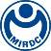
新聞資料NEWS LETTER
鎳鈦合金 路科正式量產 邁向國產關鍵路

在經濟部技術處支持下，金屬工業研究發展中心於105年度藉由技術移轉協助促成台灣第一家國產鎳鈦合金材料廠商「里特材料科技股份有限公司-NIT」問世。里特科技更於今年度(107年)正式進駐路竹科學園區，完成廠房建置與正式投產，邁出國產鎳鈦合金的關鍵一步，建立高階合金材料自主化的重要能量。此次技術移轉不僅落實金屬中心推動高值金屬材料應用與產業化之目標，更補足我國鎳鈦合金上游材料產業之缺口。

過往我國高階金屬原物料皆仰賴國外進口，國內使用者不易掌握材料特性，限制了相關產業發展的步伐。因此金屬中心藉由與鎳鈦發明人Dr. Frederick Wang合作，協助引進國外多年的技術傳承，並成功技術移轉給里特材料科技。里特材料科技於2016年9月成立於高雄，是台灣唯一鎳鈦記憶金屬材料及製品供應商，核心技術有鎳鈦合金熔煉、定型處理(超彈性、記憶回覆特性)以及精細線材/管材等，2018年7月正式進駐路竹科學園區600坪標準廠房，主要產品包含鎳鈦線材(0.04~0.6mm)、管材(1~2mm)、鎳鈦致動器線材(0.06~0.1mm)、鎳鈦客製化品、產品開發測試以及顧問服務。

金屬中心表示，綜觀全球高階金屬材料發展趨勢，現今藉著關鍵上游材料業者成立之契機，於11月30日舉辦「鎳鈦合金產業能量與應用技術交流」專家座談會，當天與會貴賓包括生醫、民生及工業相關領域標竿大廠(如: 台灣微創、奇鋐、元山、東培等)，當天亦針對鎳鈦合金材料標竿國家-美國、歐盟與日本之政府補助案進行研究分析，歸納出多項應用範疇，除醫療領域外，在工業上及高價的民生用品中也存在許多商機。本次座談會更聚集多方業界專家，一同探討鎳鈦合金材料之多元應用市場，以培植我國自主高階金屬材料產業鏈能量，達到未來全面國產化之目標。

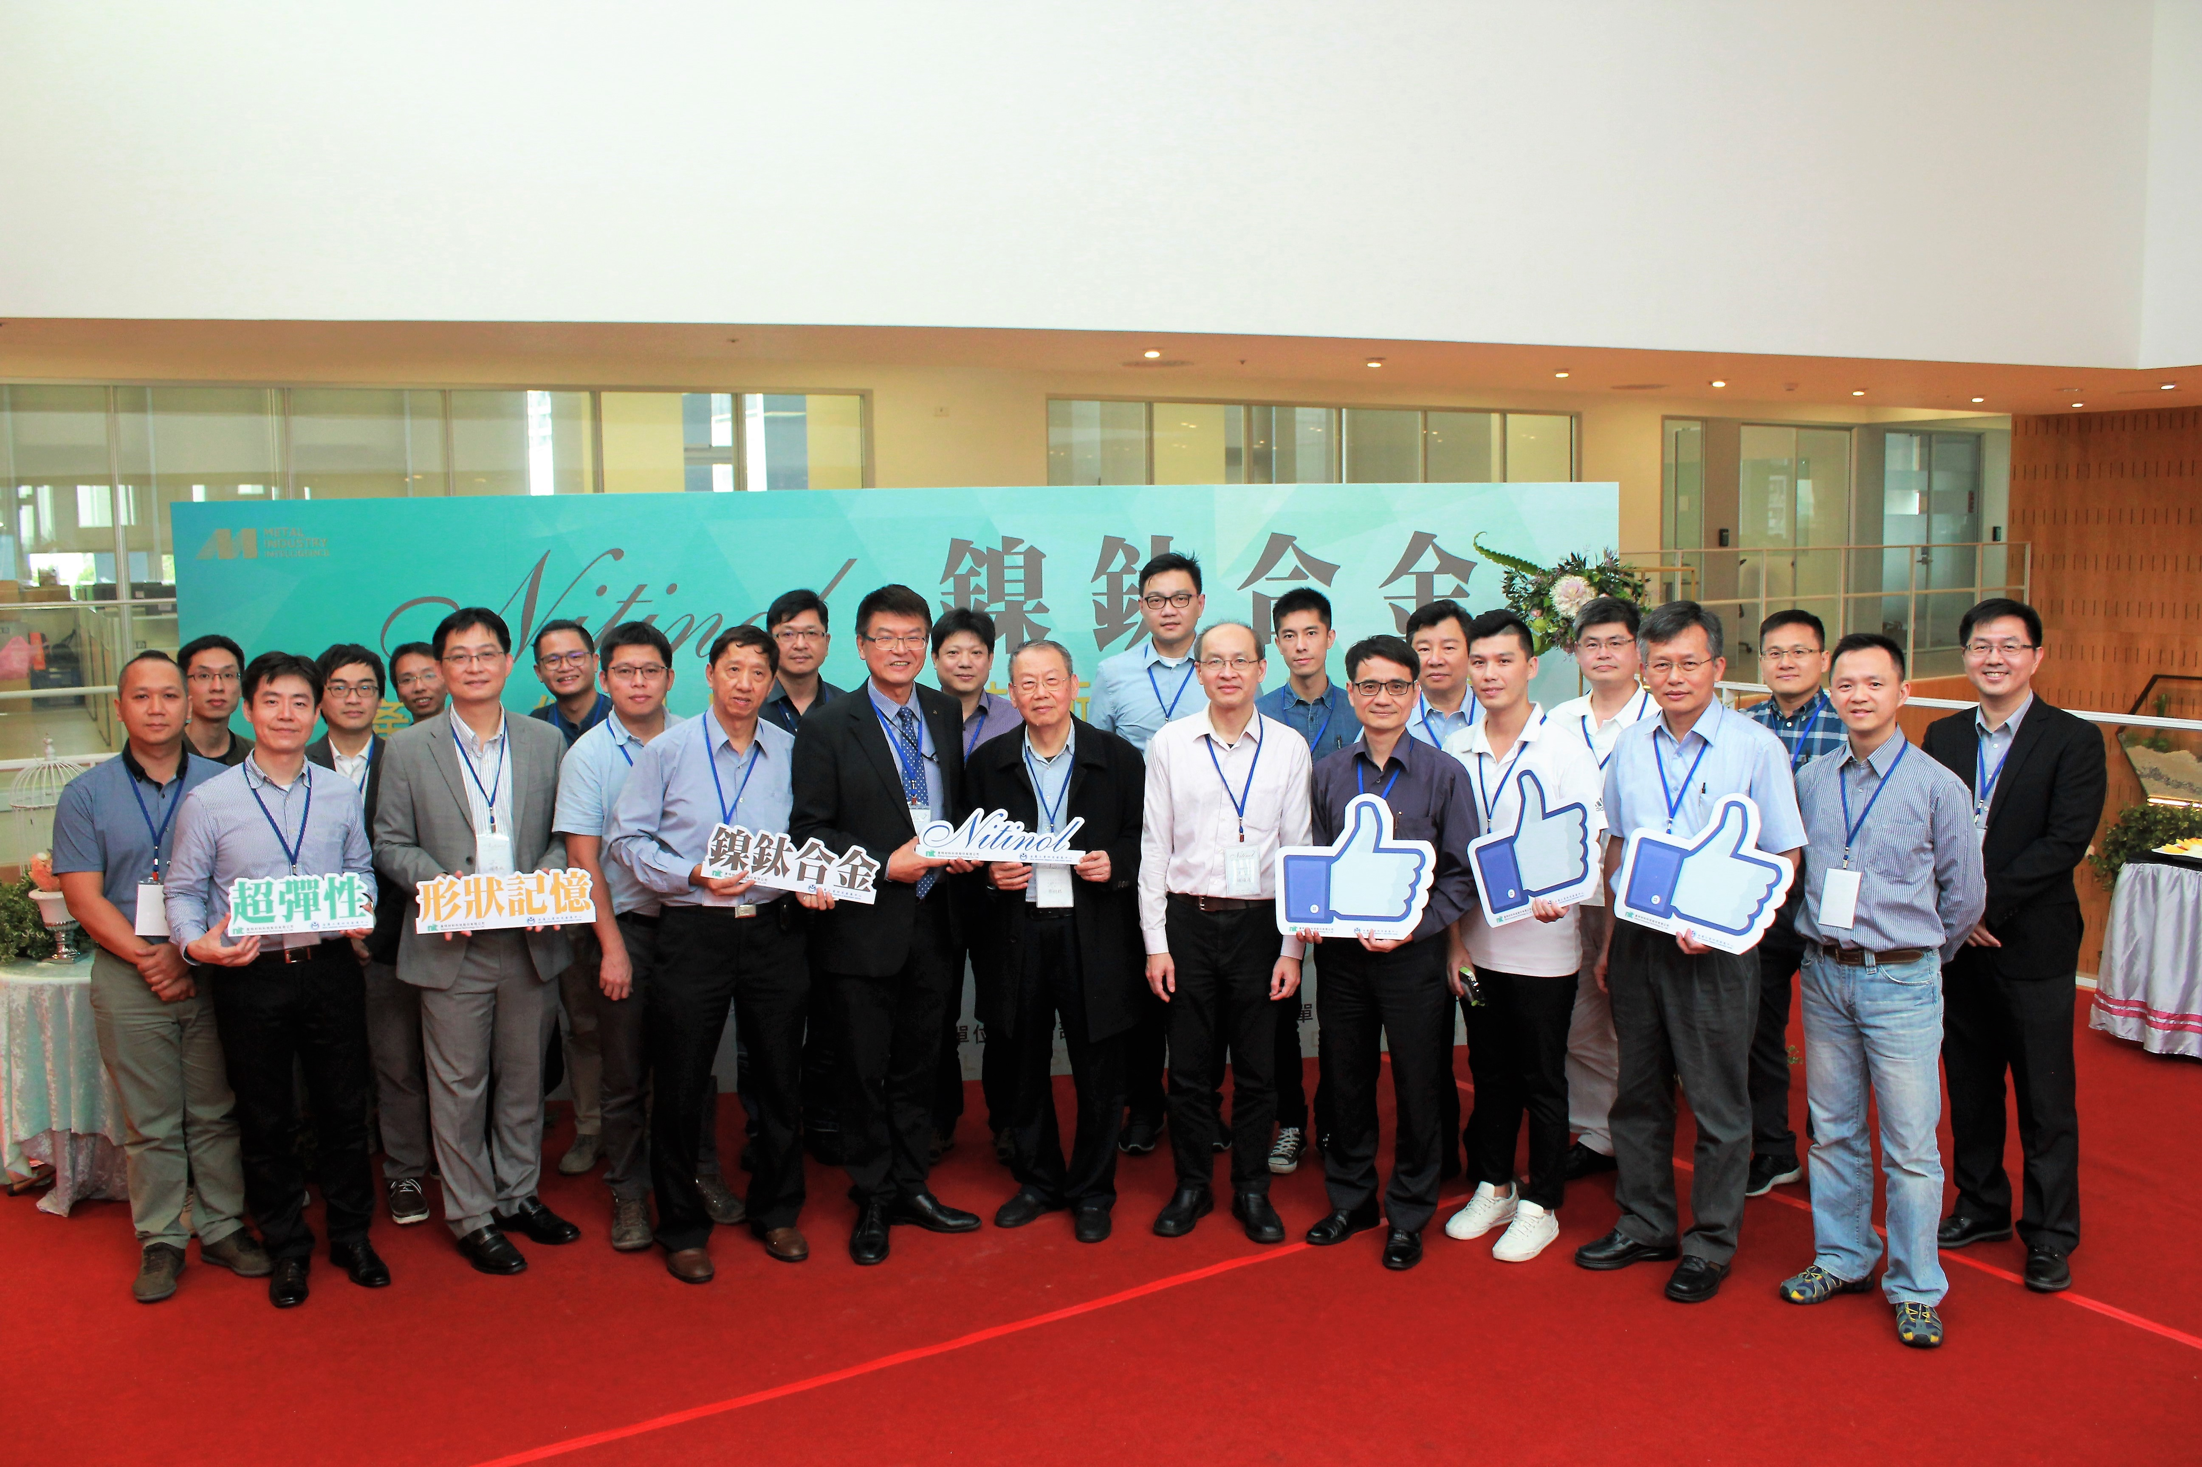

圖說：奇鋐科技-陳威錫研發經理(左一)、尚弋公司-洪一平董事長(左四)、金屬中心-魏嘉民副執行長(左五)、里特材料科技-蔡樹根董事長(左六)、里特材料科技-陳怡安技術副總經理(二排右一)

